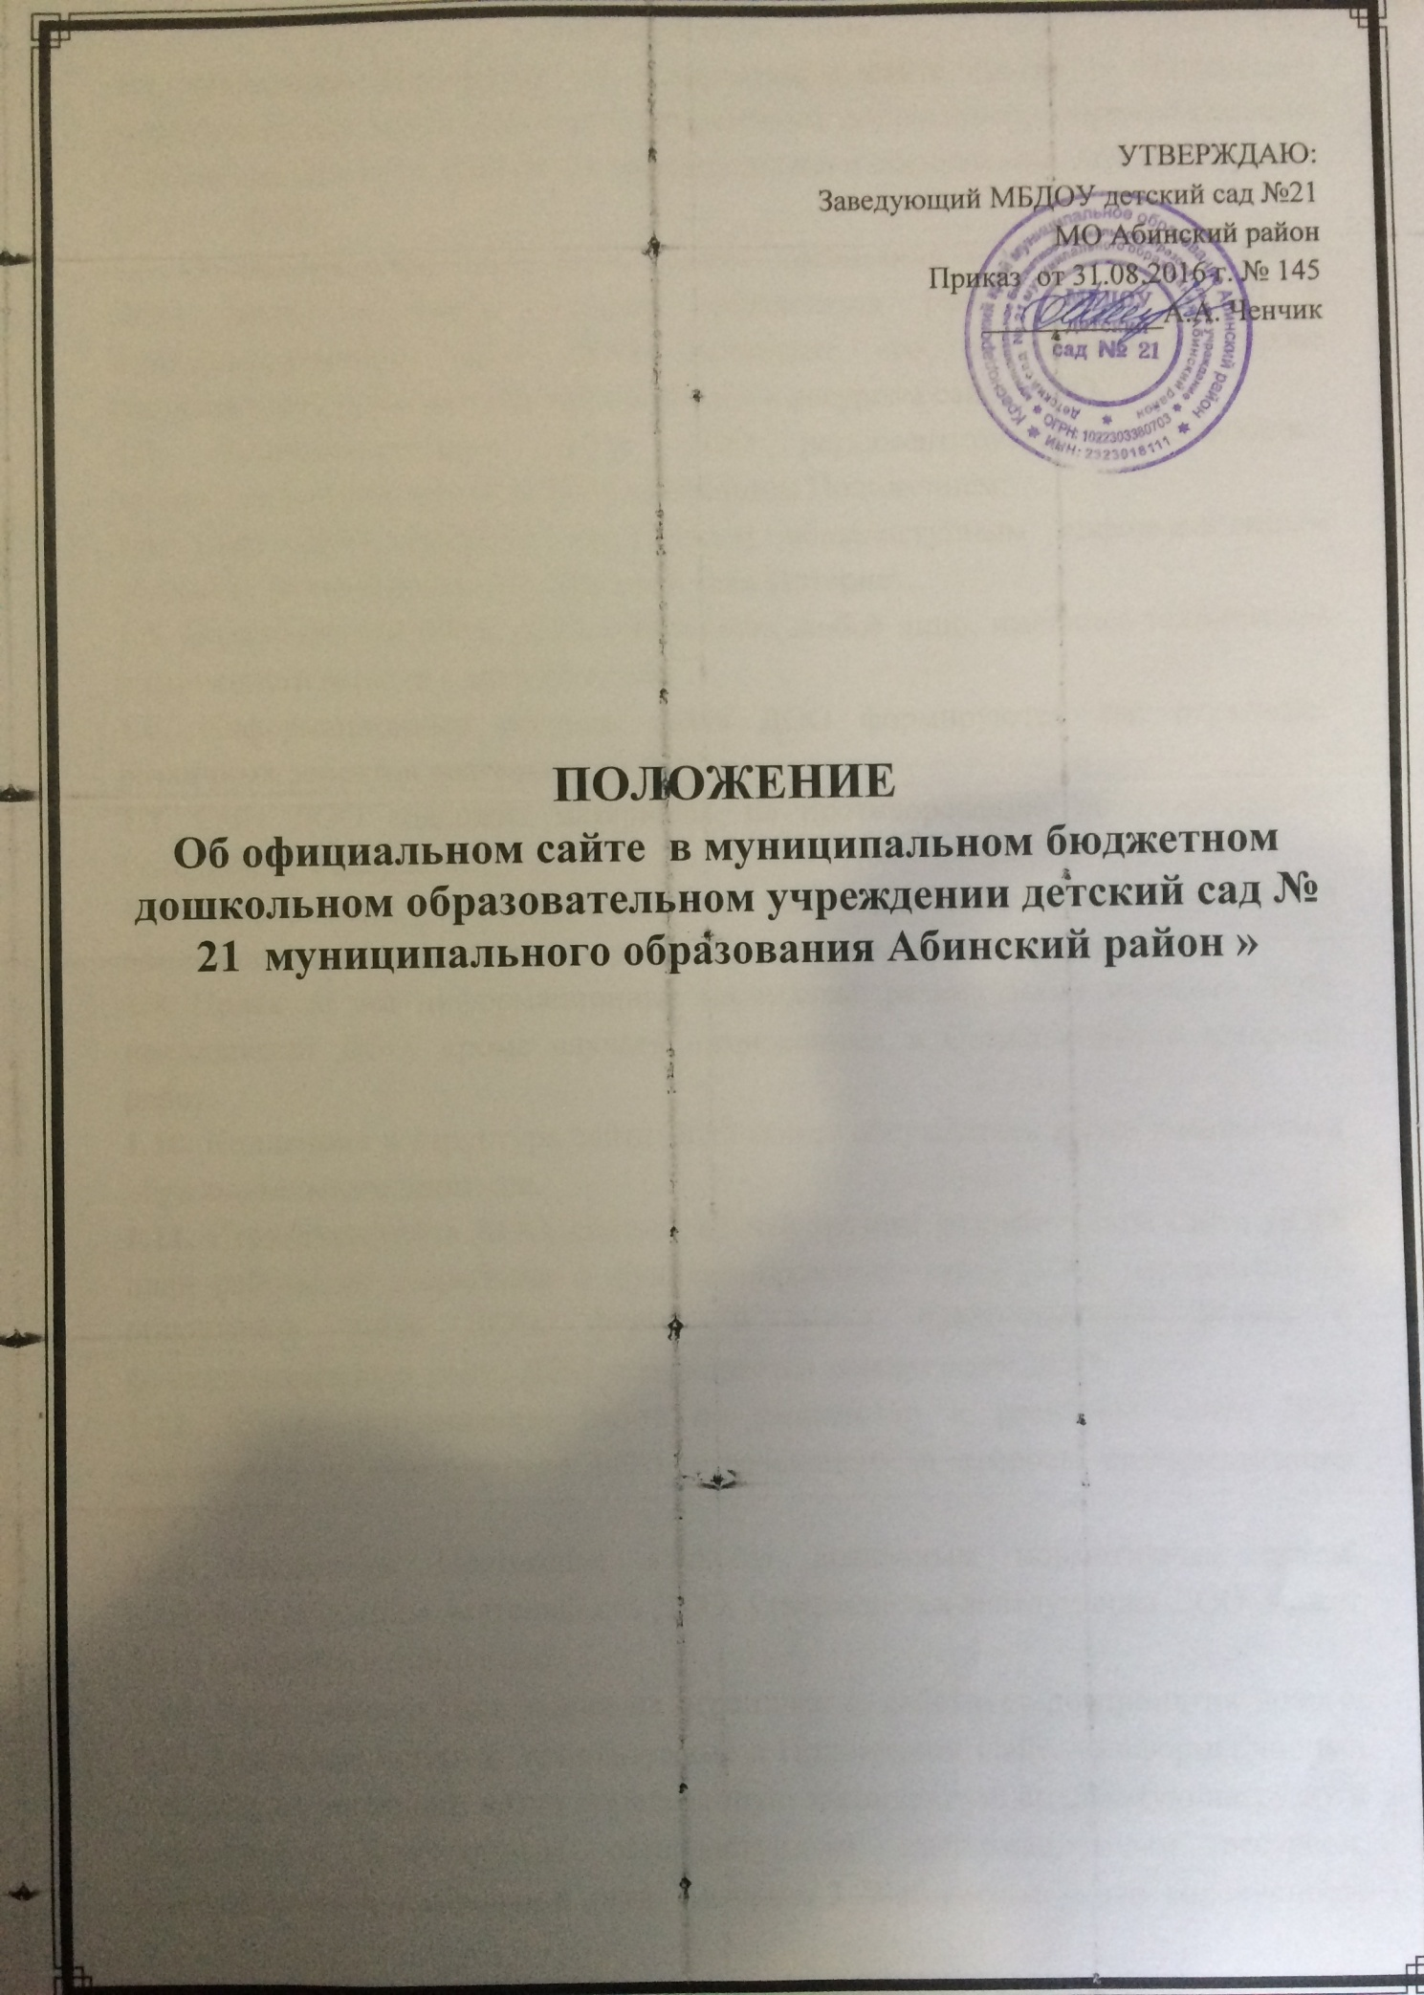

1. Общие положения
1.1. Настоящее Положение об официальном сайте (далее – Положение) разработано для муниципального бюджетного дошкольного образовательного учреждения детского сада № 21 муниципального образования Абинский район (далее – ДОО).
1.2. Положение определяет цели, задачи, требования к официальному сайту ДОО (далее – сайт), порядок организации работ по созданию и функционированию сайта ДОО, регламент его обновления, а также разграничение прав доступа пользователей к ресурсам сайта ДОО.
1.3. Функционирование сайта ДОО регламентируется действующим законодательством, уставом ДОО, настоящим Положением.
1.4. Сайт ДОО является электронным общедоступным информационным ресурсом, размещенным в глобальной сети Интернет.
1.5. Пользователем сайта ДОО может быть любое лицо, имеющее технические возможности выхода в сеть Интернет.
1.6. Информационные ресурсы сайта ДОО формируются как отражение различных аспектов деятельности ДОО.
1.7. Сайт ДОО содержит материалы, не противоречащие законодательству Российской Федерации.
1.8. Информация, представленная на сайте ДОО, является открытой и общедоступной, если иное не определено специальными документами.
1.9. Права на все информационные материалы, размещенные на сайте ДОО, принадлежат ДОО, кроме случаев, оговоренных в Соглашениях с авторами работ.
1.10. Концепция и структура сайта ДОО может обсуждаться всеми участниками образовательного процесса.
1.11. Структура сайта ДОО, состав рабочей группы разработчиков сайта ДОО, план работы по разработке и функционированию сайта ДОО, периодичность обновления сайта ДОО, формы и сроки предоставления отчета о функционировании сайта ДОО утверждаются заведующим ДОО.
1.12. Общая координация работ по разработке и развитию сайта ДОО возлагается на заведующего ДОО, отвечающего за вопросы информатизации ДОО.
1.13. Настоящее Положение является локальным нормативным актом, регламентирующим деятельность ДОО, утверждается заведующим ДОО, может быть изменено и дополнено.
1.14. Срок данного Положения не ограничен и действует до принятия нового. 1.15. Основные понятия, используемые в Положении: Сайт – информационный web-ресурс, имеющий четко определенную законченную смысловую нагрузку и являющийся электронным общедоступным информационным ресурсом, размещенным в глобальной сети Интернет.3 Web-ресурс – это совокупность информации (контента) и программных средств в Интернет, предназначенные для определенных целей. Разработчик сайта – физическое лицо или группа физических лиц, создавших сайт и поддерживающих его работоспособность и сопровождение.
2. Цели и задачи сайта
2.1. Целями создания сайта ДОО являются: - обеспечение открытости деятельности ДОО; - реализация прав граждан на доступ к открытой информации при соблюдении норм профессиональной этики педагогической деятельности и норм информационной безопасности; - реализация принципов единства культурного и образовательного пространства, демократического государственно-общественного управления ДОО; - информирование общественности о программе развития ДОО, поступлении и расходовании материальных и финансовых средств, а также о результатах уставной деятельности.
2.2. Создание и функционирование сайта ДОО направлено на решение следующих задач: - оказание государственных услуг в электронном виде; - формирование целостного позитивного имиджа ДОО; - совершенствование информированности граждан о качестве образовательных услуг в ДОО, воспитательной работе, в том числе профилактической; - создание условий для взаимодействия участников образовательного процесса, социальных партнеров ДОО; - осуществление обмена педагогическим опытом; - стимулирование творческой активности педагогов.
3. Информационная структура сайта
3.1. Информационный ресурс сайта ДОО формируется из общественно- значимой информации для всех участников образовательного процесса, деловых партнеров и всех прочих заинтересованных лиц, в соответствии с уставной деятельностью ДОО.
3.2. Информационный ресурс сайта ДОО является открытым и общедоступным. Информация сайта ДОО излагается общеупотребительными словами, понятными широкой аудитории.
3.3. Сайт ДОО является структурным компонентом единого информационного образовательного пространства (региона, территории, города), связанным гиперссылками с другими информационными ресурсами образовательного пространства региона.
3.4. Информация, размещаемая на сайте ДОО, не должна: - нарушать авторское право;4 - содержать ненормативную лексику; - унижать честь, достоинство и деловую репутацию физических и юридических лиц; - содержать государственную, коммерческую или иную, специально охраняемую тайну; - содержать информационные материалы, которые содержат призывы к насилию и насильственному изменению основ конституционного строя, разжигающие социальную, расовую, межнациональную и религиозную рознь, пропаганду наркомании, экстремистских религиозных и политических идей; - содержать материалы, запрещенные к опубликованию законодательством Российской Федерации; - противоречить профессиональной этике в педагогической деятельности.
3.5. Размещение информации рекламно-коммерческого характера на сайте ДОО не допускается.
3.6. Примерная информационная структура сайта ДОО определяется в соответствии с задачами реализации государственной политики в сфере образования.
3.7. Управление образования администрации муниципального образования Абинский район может вносить рекомендации по содержанию, характеристикам дизайна и сервисных услуг сайта ДОО.
4. Организация разработки и функционирования сайта
4.1. Для обеспечения разработки и функционирования сайта ДОО создается рабочая группа разработчиков сайта.
4.2. В состав рабочей группы разработчиков сайта ДОО могут включаться: - заведующий; - инициативные педагоги; - родители (законные представители) воспитанников.
4.3. Разработчики сайта ДОО обеспечивают качественное выполнение всех видов работ, непосредственно связанных с разработкой и функционированием сайта ДОО: разработку и изменение дизайна и структуры, размещение новой, архивирование и удаление устаревшей информации, публикацию информации, разработку новых веб-страниц, программно- техническую поддержку, реализацию политики разграничения доступа и обеспечение безопасности информационных ресурсов.
4.4. Разработчики сайта ДОО осуществляют консультирование работников ДОО, заинтересованных в размещении информации на сайте ДОО, по реализации технических решений и текущим проблемам, связанным с информационным наполнением соответствующего раздела (подраздела).
4.5. Информация, предназначенная для размещения на сайте ДОО, предоставляется заведующему ДОО.
4.6. Текущие изменения структуры сайта ДОО осуществляет заведующий ДОО. 5. Порядок размещения и обновления информации на сайте ДОУ
5.1. Заведующий ДОО обеспечивает координацию работ по информационному наполнению и обновлению сайта ДОО.
5.2. ДОО самостоятельно или по договору с третьей стороной обеспечивает: - постоянную поддержку сайта ДОО в работоспособном состоянии; - взаимодействие с внешними информационно-телекоммуникационными сетями, сетью Интернет; - проведение организационно-технических мероприятий по защите информации на сайте ДОО от несанкционированного доступа; - инсталляцию программного обеспечения, необходимого для функционирования сайта ДОО в случае аварийной ситуации; - ведение архива программного обеспечения, необходимого для восстановления и инсталляции сайта ДОО; - резервное копирование данных и настроек сайта ДОО; - проведение регламентных работ на сервере; - разграничение доступа персонала и пользователей к ресурсам сайта ДОО и правам на изменение информации; - размещение материалов на сайте ДОО; - соблюдение авторских прав при использовании программного обеспечения, применяемого при создании и функционировании сайта ДОО.
5.3. Порядок размещения и обновления информации на сайте ДОО, в том числе ее содержание и форма ее предоставления, устанавливается постановлением Правительства Российской Федерации от 10.07.2013 года № 582 «Об утверждении правил размещения на сайте образовательной организации в информационно-телекоммуникационной сети «интернет» и обновления информации об образовательной организации».
5.4. Информация и документы, указанные в данном постановлении Правительства Российской Федерации, если они в соответствии с законодательством Российской Федерации не отнесены к сведениям, составляющим государственную и иную охраняемую законом тайну, подлежат размещению на сайте ДОО и обновлению в течение десяти рабочих дней со дня их создания, получения или внесения в них соответствующих изменений. 5.5. Информация на сайте ДОО должна обновляться (создание новых информационных документов-текстов на страницах сайта ДОО, возможно создание новых страниц сайта ДОО, внесение дополнений или изменений в документы-тексты на существующие страницы, удаление документов-текстов) не реже двух раз в месяц.
5.6. При размещении информации на сайте ДОО и ее обновлении обеспечивается соблюдение требований законодательства Российской Федерации о персональных данных.
5.7. Технологические и программные средства, которые используются для функционирования сайта ДОО в сети Интернет, должны обеспечивать: - доступ пользователей для ознакомления с размещенной на нем информацией на основе свободного и общедоступного программного обеспечения; - защиту информации от уничтожения, модификации и блокирования доступа к ней, а также от иных неправомерных действий в отношении такой информации; - возможность копирования информации на резервный носитель, обеспечивающего возможность ее восстановления.
5.8. Информация на сайте ДОО размещается на русском языке, а также может быть размещена на иностранных языках.
6. Ответственность
6.1. Ответственность за содержание информации, представленной на сайте, несет заведующий ДОО.
6.2. Ответственность за обеспечение функционирования сайта ДОО возлагается на определенного работника ДОО приказом заведующего.
6.3. В обязанности работника, ответственного за функционирование сайта ДОО, включают организацию всех видов работ, обеспечивающих работоспособность сайта ДОО.
6.4. Работнику, ответственному за функционирование сайта ДОО, вменяются следующие обязанности: - обеспечение взаимодействия сайта ДОО с внешними информационно- телекоммуникационными сетями, с сетью Интернет; - проведение организационно-технических мероприятий по защите информации сайта ДОО от несанкционированного доступа; - инсталляцию программного обеспечения, необходимого для поддержания функционирования сайта ДОО в случае аварийной ситуации; - ведение архива информационных материалов и программного обеспечения, необходимого для восстановления и инсталляции сайта ДОО; - регулярное резервное копирование данных и настроек сайта ДОО; - разграничение прав доступа к ресурсам сайта ДОО и прав на изменение информации; - сбор, обработка и размещение на сайте ДОО информации в соответствии с требованиями пункта 3.4. настоящего Положения.
6.5. Дисциплинарная и иная, предусмотренная действующим законодательством Российской Федерации, ответственность за качество, своевременность и достоверность информационных материалов возлагается на ответственного работника.
6.6. Порядок привлечения к ответственности работников, обеспечивающих создание и функционирование сайта ДОО, устанавливается действующим законодательством Российской Федерации.
6.7. Работник, ответственный за функционирование сайта ДОО, несет ответственность: - за размещение на сайте ДОО информации, предусмотренной пунктами 3.4. и 3.5. настоящего Положения; - за нарушение сроков обновления информации в соответствии с пунктами 5.4. и 5.5. настоящего Положения; - за размещение на сайте ДОО информации, не соответствующей действительности. 7. Финансирование, материально-техническое обеспечение сайта
7.1. Работы по обеспечению функционирования сайта ДОО производится за счет финансовых средств ДОО либо за счет привлеченных внебюджетных средств

